МИНИСТЕРСТВО ЗДРАВООХРАНЕНИЯ ИРКУТСКОЙ ОБЛАСТИ
Областное государственное бюджетное
профессиональное образовательное учреждение
«Братский медицинский колледж»

МЕТОДИЧЕСКИЙ КОНСПЕКТ
преподавателя

специальность Лечебное дело

Очная форма обучения
по программе углубленной подготовки

ОГСЭ.00 – Общий гуманитарный и социально-экономический цикл
ОГСЭ.03. Иностранный язык

Вид занятия: практическое занятие (урок – викторина)

Тема: Скелет человека. Контроль лексических и грамматических навыков.

Братск, 2017 г

Рассмотрен и одобрен
На заседании ЦМК
Протокол заседания №_____
От «____» _________ 20___г.
Председатель_____________
(ФИО)

Разработчики:
Иванова О.В. преподаватель немецкого языка
высшей квалификационной категории ГМКБ
Шишкина А. Н. преподаватель английского языка

Рецензент: Преподаватель высшей квалификационной категории
ГБПОУ «Братский педагогический колледж» Исупова Н.Т.

Тема «Скелет человека. Контроль лексических и грамматических навыков» (информационно – коммуникационные технологии)

Продолжительность занятия – 90 минут

Цель занятия:
Учебная:
1. Формирование информационной компетентности студентов.
2. Контроль усвоения изученной лексики по немецкому, английскому и латинскому языкам.
Развивающая:
- Развивать языковую догадку, логическое мышление.
- Расширять кругозор студентов.
- Развивать внимание, память.
Воспитательная:
1.Расширение кругозора студентов.
2. Повышение интереса студентов к предмету, к стране изучаемого языка.
3. Воспитание чувства гордости за выбранную профессию.

В результате изучения темы студент должен:
уметь: - правильно произносить медицинские термины
- использовать лексический материал по теме в упражнения разного вида
- лексический материал по теме
знать: - лексический материал по теме
должен овладеть общими компетенциями:
ОК 4. Осуществлять поиск и использование информации, необходимой для эффективного выполнения возложенных на него профессиональных задач, а также для своего профессионального и личностного развития.
ОК 6. Работать в коллективе и команде, эффективно общаться
с коллегами, руководством, потребителями.
ОК 7. Брать ответственность за работу членов команды (подчиненных), за результат выполнения заданий.

Методическое оснащение занятия: методический конспект для преподавателя
Материально – техническое оснащение: медиапроектор
Раздаточный материал: карточки

Место проведения: аудитория № 517

Литература для подготовки:

Основная 1. Англо-русский. Русско-английский словарь. – М.: Астрель:АСТ,
- Козырева Л. Г., Шадская Т. В. Английский язык для
медицинских колледжей и училищ. – Ростов н/Д: Феникс, 2015.
- Мухина В. В. Английский язык для медицинских училищ: учеб. пособие/ В. В. Мухина, Н. С. Мухина, Н. Н. Скрипников. – М.: Высш. Шк., 2003.
- Г. Г. Миронова. Немецкий язык для медицинских колледжей. Ростов н/Д, 2005 г.
- Л. М. Паранский. Пособие по немецкому языку для медицинских училищ. Москва, 1999 г.
- Тылкина С. А., Темчина Н. А. Пособие по английскому языку для медицинских училищ. – М.: АНМИ, 2000.

Дополнительная
- Аванесьянц Э. М. Английский язык для старших курсов медицинских училищ и колледжей. М.: «АНМИ», 1999.
- Tony Grice. Nursing 1. Oxford University Press, 2011.
3. David Riley. Test your vocabulary for medicine. 1995.
4. В. А. Кондратьева, О. А. Зубанова. Немецкий язык для медиков. Mосква, 2002 г.

План занятия
Вводная часть – 5 минут
- Организационный момент;
- Мотивация занятия;
Основная часть – 80 минут
Заключительная часть – 5 минут

Ход занятия

Вводная часть - отметка отсутствующих, сообщение целей и задач урока.

Организационный момент
Ведущий 1
Liebe Gäste! Wir sind froh, Sie auf dem Spiel «Аnatomie des Menschen» zu sehen. Unser Spiel besteht aus 12 Aufgaben. Heute wiederholt ihr alles, was ihr zum Thema «Anatomische Termini» wiβt. Ihr werdet interessante Aufgaben machen. Ich hoffe, dass dieses Spiel euch gefällt. Ich wünsche euch viel Erfolg. Ich stelle Jouri vor. Das sind Mordvinowa S. N., Pawelko E. W. Rendorenko I.V.
Ведущий 2
Dear friends! We are glad to welcome you to the intellectual game “Human anatomy”. The game consists of 12 tasks, each task includes vocabulary in English language. Some tasks need the knowledge of Latin language. The game will require great attention of participants. Two teams take part in the game. The jury will score points. The members of the jury: Pavelko E. V., Rendorenko I. V., Mordvinova S. N.
Ведущий 1
Уважаемые гости! Мы рады приветствовать Вас на уроке - викторине «Занимательная анатомия». Игра состоит из 12 заданий, каждое задание включает в себя лексику на немецком, английском и латинском языках, что потребует от участников большой внимательности. В игре принимают участие две команды. Оценивать работу наших участников будет жюри, в состав которого входят: Мордвинова С.Н., Павелко Е.В., Рендоренко И.В.
Мотивация занятия – На этом занятии вы закрепите тему «Скелет человека», изученную вами на дисциплине «Анатомия и физиология человека», используя лексический и грамматический материал на немецком, английском и латинском языках.

Основная часть
Задание № 1 Sucht das falsche Wort! Find an extra word! 2 балла на слайде
Командам предлагается по 4 ряда слов. В каждом ряду они должны найти лишнее слово, не связанное с другими словами
На немецком языке
1 команда
a) der Kopf, der Rumpf, der Arm, das Bein, der Knorpel.
голова, туловище, рука, нога, хрящ
b) der Schädel, der Rumpf, die Rippe, der Brustkorb.
череп, туловище, ребро, грудная клетка
c) das Schulterblatt, die Unterschenkelknochen, die Beckenknochen, die Schädelknochen.
лопатка, кость голени, кость таза, кость черепа
d) die Brust, das Brustbein, der Knochen, der Brustkorb.
грудь, грудина, кость, грудная клетка

На английском языке
2 команда
- hand,foot, head,cartilage, body
кисть, стопа, голова, хрящ, тело
- skull, body, rib, chest
череп, тело, ребро, грудная клетка
- heart, ear, cheek, head
сердце, ухо, щека, голова
- spine, mouth, eye, lips, tongue
позвоночный столб, рот, глаз, губы, язык

Задание № 2 Sucht Äquivalente! Find equivalents! 6 баллов карточки
Командам предлагается найти правильный перевод слов. Жюри оценивает быстроту и правильность выполнения
На немецком языке
  - der Hals a) голова
  - das Gelenk b) грудь
  - das Knie c) колено
  - das Auge d) бедро
  - das Bein e) глаз
  - die Brust f) шея
  - die Wirbelsäule g) череп
  - die Rippe h) плечо
9. der Oberschenkel i) позвоночник
10. die Schulter k) сустав
11. der Schädel l) ребро
12. der Kopf m) нога

1f, 2k, 3c, 4e, 5m, 6b, 7i, 8l, 9d, 10h, 11g, 12a

На английском языке
- lip a) палец
- limb b) желудок
- vertebra c) ребро
- muscle d) конечность
- rib e) рука
- ear f) спина
- arm g) грудная клетка
- back h) губа
- breastbone i) подбородок
- chin k) мышца
- stomach l) ухо
- toe m) позвонок

1h, 2d, 3m, 4k, 5c, 6l, 7e, 8f, 9g, 10i, 11b, 12a

Задание № 3 Sagt diese Wörter auf Latein! Say these words in Latin!
на слайде 3 балла
Командам предлагаются слова, обозначающие части тела человека. Один из участников команды должен назвать эквиваленты данных слов на латинском языке.

На немецком языке На английском языке
1 команда 2 команда
der Knochen = os thigh bone = femur
die Rippe = сosta skull =cranium
der Schädel = cranium foot = ossa pedis
das Auge = oculus finger = digitus
das Becken = pelvis shoulder blade = os scapula
die Wirbelsäule = columna vertebralis collarbone = clavicula
der Brustkorb = thorax breastbone = sternum
кость =os бедро= femur
ребро=costa череп= cranium
череп=cranium стопа= ossa pedis
глаз =oculus палец= phalanges
таз=pelvis лопатка= os scapula
позвоночник= columna vertebralis ключица= clavicula
грудная клетка=thorax грудина= sternum

Задание № 4 Nennt die Wörter aud den Bildern! Name the words in the pictures! 3 балла на слайде
Командам предлагаются картинки с изображениями частей тела человека, нужно назвать правильно каждую картинку на немецком, английском и латинском языках.

Картинки для 1 команды
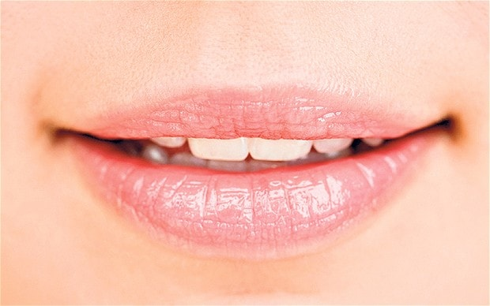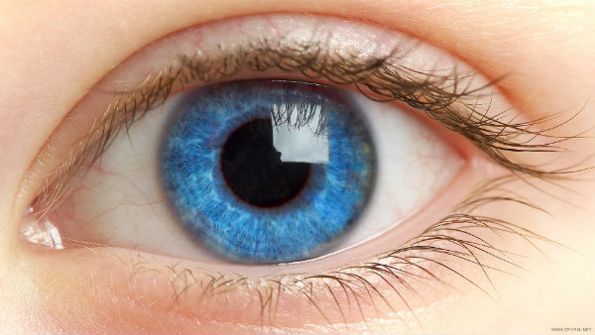

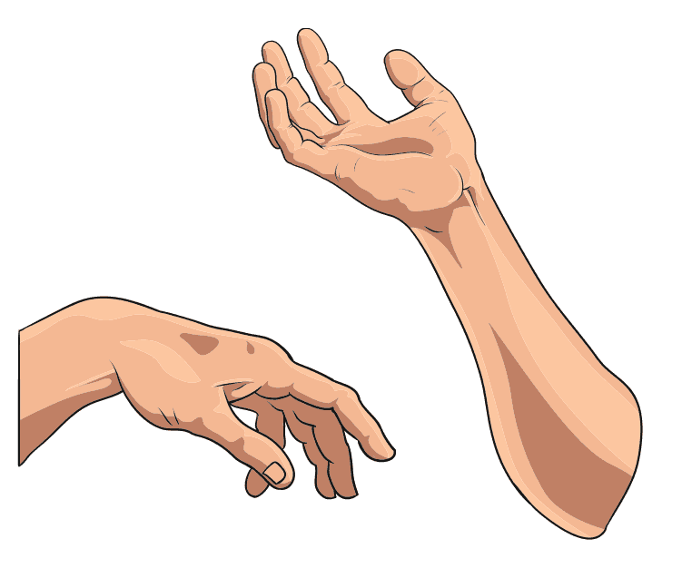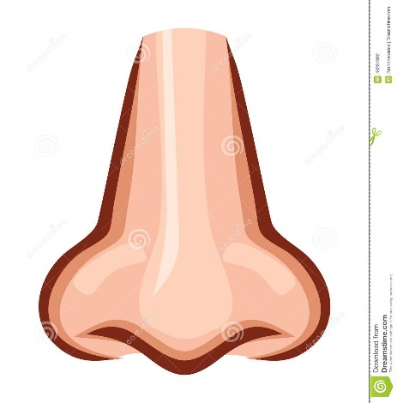
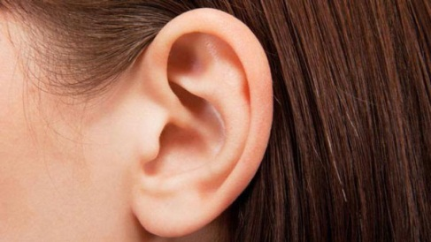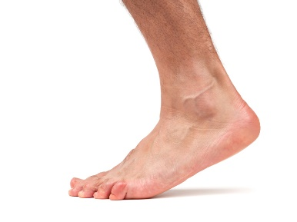

Рот – der Mund, oris
Глаз - das Auge, oculus
Рука – der Arm, anterbrachium
Нос – die Nase, nasus
Ухо – das Ohr, auris
Стопа – der Fuss, pedis

Картинки для 2 команды

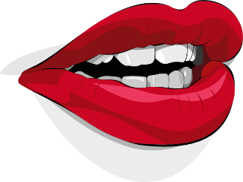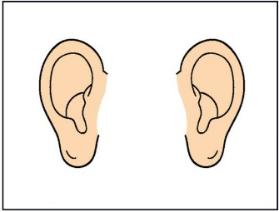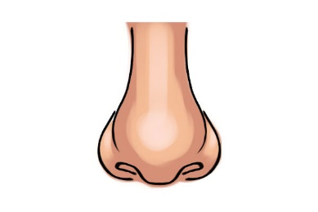

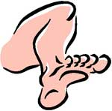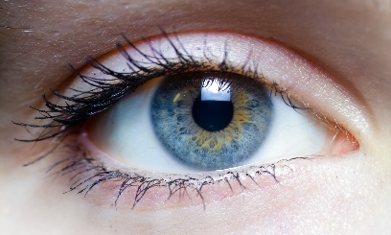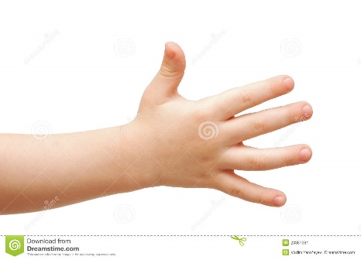

Рот – mouth, oris
Ухо – ear, auris
Нос – nose, nasus
Нога – leg, pedis
Глаз - eye, oculus
Рука – arm, anterbrachium

Задание № 5 Sagt die Wörter am Anfang! Name the parts of the body in order! 3 балла на слайде
Распределите части тела человека по порядку. Начните с верхнего:

На немецком языке
1 команда
Fuβ Nase (нос)
Schulter Kinn (подбородок)
Nase Hals (шея)
Knie Schulter (плечо)
Bauch Bauch (живот)
Hals Knie (колено)
Kinn Fuβ (стопа)

На английском языке
2 команда
hip forehead (лоб)
abdomen elbow (локоть)
forehead hand (кисть)
knee thumb (большой палец)
thumb abdomen (брюшная полость)
elbow hip (бедро)
hand knee (колено)

Задание № 6 Sucht die grammatischen Fehler und korrigieren sie! Find grammar mistakes and correct them! 2 балла на слайде
Командам предлагается по 4 предложения, в которых допущены грамматические ошибки. Команды должны найти ошибки и исправить их.

На немецком языке
1 команда
1. Jede Hand haben fünf Finger. (Jede Hand hat fünf Finger)
На каждой кисти по пять пальцев.
2. Die Wirbelsäule bestehen aus 33-35 Wirbeln. (Die Wirbelsäule besteht aus 33-35 Wirbeln)
Позвоночник состоит из 33-35 позвонков.
3. Der Schädel bestehst aus flachen Knochen. (Der Schädel besteht aus flachen Knochen)
Череп состоит из плоских костей.
4. Der Chirurg untersuchen den Arm des Patienten. (Der Chirurg untersucht den Arm des Patienten)
Хирург осматривает руку пациента.
На английском языке
2 команда
- We breathes with the lungs. (We breathe with the lungs)
Мы дышим легкими.
- The principle parts of the human body is the head, the trunk and the limbs. (The principle parts of the human body are the head, the trunk and the limbs)
Основные части человеческого тела – это голова, туловище и конечности.
- The surgeon examines the arm for the patient. (The surgeon examines the arm of the patient.)
Хирург осматривает руку пациента.
- The longer bone in our body is the thigh bone. (The longest bone in our bodies is the thigh bone)
Самая длинная кость в нашем теле – бедренная
Задание № 7 Lest die Sätze und übersetzt sie! Read and translate the sentences! 2 балла на слайде
Из буквенного ряда команды должны прочитать 4 предложения и перевести их на русский язык.

На немецком языке
1 команда
1. DerMenschhatzweiArmeundzweiBeine. (Der Mensch hat zwei Arme und zwei Beine )
- У человека две руки и две ноги.
2. DerBrustkorbbestehtausRippeneinemBrustbeinundderWirbelsӓule. (Der Brustkorb besteht aus Rippen, einem Brustbein und der Wirbelsӓule)
– Грудная клетка состоит из ребер, грудины и позвоночного столба. 3.DermenschlicheKörperbestehtausdemKopfdemRumpfunddenExtremitäten. (Der menschliche Körper besteht aus dem Kopf dem Rumpf und den Extremitäten)
- Тело человека состоит из головы, туловища и конечностей.
4. DerHalsverbindetdenKopfmitdemRumpf. (Der Hals verbindet den Kopf mit dem Rumpf)
- Шея соединяет голову с туловищем.

На английском языке
2 команда
- Thehumanbodyiscoveredbytheskin. (The human body is covered by the skin)
- Тело человека покрыто кожей.
- Thelegconsistsofthehipthekneethecalfandthefoot. (The leg consists of the hip, the knee, the calf and the foot)
- Нога состоит из бедра, колена, голени и стопы.
- Thechestcontainsthelungstheheartandtheesophagus. (The chest contains the lungs, the heart and the esophagus)
- Грудная клетка содержит легкие, сердце и пищевод.
- Bonesofthehumanskeletonareconnectedwithjoints. (Bones of the human skeleton are with joints)
- Кости скелета человека соединены суставами

Задание № 8 Beendet die Sprichwörter! Find the correct translation of English proverbs. 2 балла карточки
Каждой команде раздаются части пословиц. Им необходимо собрать большее количество пословиц (по 5 пословиц)
На немецком языке
1 команда
Aus den Augen, aus dem Sinn
Ein gesunder Geist in einem gesunden Körper
Furcht hat tausend Augen
Vier Augen sehen mehr als zwei
Lügen haben kurze Beine

На английском языке
2 команда
- Not to turn a hair.
- Let the grass grow under one′s feet.
- Fed to the teeth.
- See eye to eye.
- Pull somebody′s leg.
- Морочить голову.
- Не моргнув глазом.
- Найти общий язык.
- Сыт по горло.
- Сидеть сложа руки.
1b, 2e, 3d, 4c, 5a

Задание № 9 Sagt bitte auf Deutsch! Say in English! на слайде 5 баллов
Дается русский вариант слов. Студенты должны дать сразу немецкий, английский и латинский эквивалент этих слов без подготовки.
На немецком языке
1 команда
голова (der Kopf, caput)
колено (das Knie, genu)
рука (der Arm, manus)
нога (das Bein, pedis)
грудь (die Brust, pectus)
позвоночник (die Wirbelsäule, columna vertebralis)
шея (der Hals, collum)
локоть (der Ellenbogen, ulna)
череп (der Schӓdel, cranium)
позвонок (der Wirbel, vertebra)

На английском языке
2 команда
сустав (joint, articulatio)
туловище (trunk, corpus)
ребро (rib, costa)
лопатка (shoulderblade, scapula)
бедро (hip, femur)
кость (bone, os)
глаз (eye, oculus)
подбородок (chin, mentum)
плечо (shoulder, brachium)
грудная клетка (chest, thorax)

Задание № 10 Sucht die Wörter! 3 балла карточки Командам предлагается таблица, в которой необходимо найти 6 слов по теме «Анатомия человека» на немецком и английском языках. Жюри оценивает быстроту и правильность выполнения
На немецком языке

k | c | e | h | a | l | s | m
b | k | n | i | e | f | ä | h
e | o | a | r | m | n | l | g
i | p | r | i | p | p | e | u
n | f | o | s | t | f | m | w
a | c | g | k | i | ü | l | c
b | d | c | y | z | o | p | v

Arm, Kopf, Hals, Rippe, Bein, Knie

На английском языке

s | d | q | n | e | c | k | i
h | t | u | t | e | r | u | s
e | a | z | n | d | f | q | u
a | s | p | l | e | e | n | s
r | i | k | i | j | g | k | l
t | b | l | a | d | d | e | r
a | l | i | v | e | r | e | r

spleen, heart, uterus, liver, bladder, neck

Задание № 11 Beschreibt den Menschen! Name the parts of the body! 8 баллов
Назови части тела человека!
На экран выводятся изображения людей и участники дают описание рисунков на немецком, английском и латинском языках. В конкурсе принимают участие по 1 студенту из каждой команды.
На немецком языке

1 команда

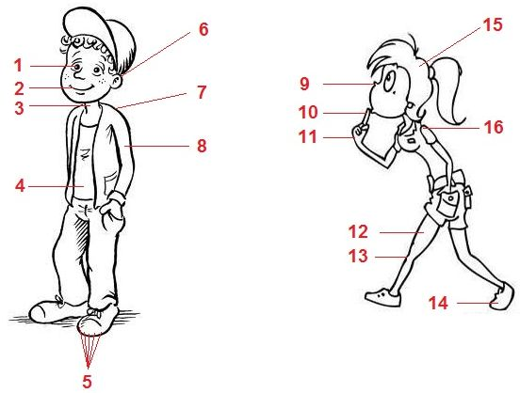

1 – das Auge (oculus) 9 – die Nase (nasus)
2 – der Mund (oris) 10 – der Finger (digitus)
3 – der Hals (collum) 11 – die Hand (manus)
4 – der Bauch (abdomen) 12 – der Oberschenkel (femur)
5 – der Fuβ (pedis) 13 – das Knie (genu)
6 – das Ohr (auris) 14 – der Fuβ (pedis)
7 – der Schulter (brachium) 15 – der Kopf (caput)
8 – der Arm (anterbrachium) 16 –die Schulter (brachium)

На английском языке
2 команда
1 – eye (oculus) 9 – nose (nasus)
2 – mouth (oris) 10 – finger (digitus)
3 – neck (collum) 11 – hand (manus)
4 – stomach (abdomen) 12 – hip (femur)
5 – foot (pedis) 13 – knee (genu)
6 – ear (auris) 14 – foot (pedis)
7 – shoulder (brachium) 15 – head (caput)
8 – arm (anterbrachium) 16 –shoulder (brachium)

Задание № 12 Hausaufgabe (Домашнее задание)
В качестве домашнего задания команды должны были найти загадки и пословицы, в которых встречаются названия частей тела человека.

Дополнительные задания:
Задание № 13 Sucht das Wort! Find the word! 6 баллов карточки
Командам предлагается 12 слов на латинском языке , в которых перепутаны буквы. Необходимо правильно составить слова
tupac – caput nuge – genu siro - oris
cucab – bucca vispel – pelvis niraumc - cranium
socta – costa sunam – manus raxtho – thorax
susna – nasus mufer – femur sirua - auris

Задание № 14 Ratet Kreuzwortrӓtsel! Do the puzzles! 3 балла карточки
Командам раздаются карточки с кроссвордами, которые необходимо отгадать. Необходимо правильно вписать слова в клетки. (карточки)

На немецком языке
По горизонтали:
2. Brust
3. Zehen
7. Rücken
8. Finger

По вертикали:
- Mund
- Bauch
4. Nase
5. Füsse
6. Knie

На английском языке
аcross: down:
- fingers 1. foot
3. elbow 2. eye
5. two 4. brain
7. heart 6. one
9. leg 8. toes
10. ten 9. lung
11. knee 12. ear
13. arm

Задание № 15 Sammelt das Wort! Make up the words! 5 баллов карточки
Каждой команде раздаются части слов на немецком и английском языках. Им необходимо собрать большее количество слов (по 10 слов)

На немецком языке
das Auge die Nase
der Mund der Oberschenkel
der Schӓdel der Kӧrper
die Rippe der Kopf
die Wirbelsӓule der Hals

На английском языке
mouth foot
heart schoulder
liver finger
kidney back
body ear

Заключительная часть
Ведущий 1
Unser Spiel ist zu Ende. Die Teilnehmer beider Mannschaften haben alle Aufgaben gut gemacht. Und Jury ist bereit, die Ergebnisse bekannt zu geben
Ведущий 2
Our game is over. Both teams have done all tasks successfully. The juri is ready to announce results.

Наша игра подошла к концу. Участники обеих команд успешно прошли все испытания и жюри готово огласить результаты.

